Välkommen
till Rindögårdens dopfest

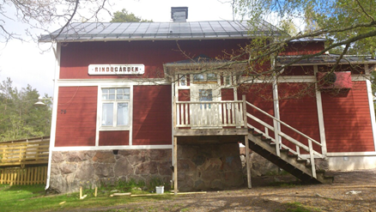

Torsdag den 6 november kl 18:00-19:30.
Själva dopet kommer att gå av stapeln kl: 18:30

Varför inte komma och äta middag på gården denna dag, vi kommer att sälja soppa, bröd och grillkorv. Även caféet kommer att ha öppet och där kommer vi att sälja kaffe, te, festis samt kakor och bullar.
Allt överskott går till ungdomarna på Rindögården.
Kom och hälsa på oss och var med på vår fest! Vi ser fram emot att träffa just dig och din familj.

Gamla lärarbostaden, Rindövägen 79 - Busshållsplats: Lupinvägen
Telefonnummer: 0723306010 (under verksamhet)
mailadress: rindogarden@gmail.com Hemsida: www.rindoborna.se Vi finns även på Facebook och Instagram, se Rindögården.

